ESPECIFICACIONES TÉCNICAS, ADMINISTRATIVAS Y ECONÓMICAS
1. OBJETO DE LA CONTRATACIÓN
Contratar el servicio de suministro, instalación, mantención y regulación de puertas del edificio institucional, con el propósito de asegurar su correcto funcionamiento, seguridad y durabilidad.
2. ESPECIFICACIONES TÉCNICAS
El proveedor deberá considerar como mínimo la ejecución de las siguientes actividades:
2.1 Cambio de Quicios Hidráulicos para uso intensivo de alto tráfico para puertas de cristal templado incoloro.
- Suministro e instalación de diez (10) quicios hidráulicos nuevos para puertas de cristal templado incoloro, de uso intensivo para alto tráfico, conforme a las dos tipologías indicadas en las imágenes de referencia, considerando el reemplazo de ocho (8) quicios de la Tipología N°1 y dos (2) quicios de la Tipología N°2.
- Los quicios corresponden a las puertas exteriores ubicadas en el acceso principal y acceso al auditorio.
- Los equipos deberán ser nuevos, sin uso, de primera calidad y compatibles con las características de las puertas existentes.
- La instalación deberá incluir todos los materiales, accesorios y elementos necesarios para su correcta operación.
- Una vez instalados, los quicios deberán quedar completamente regulados y operativos.

Se exige a los oferentes que su oferta debe considerar un modelo de quicios para uso intensivo de alto tráfico para puertas de cristal templado incoloro.

2.2 Mantención General de Puertas tipo Protex (cristal templado incoloro).
- Mantención preventiva de 17 puertas de cristal templado incoloro existentes en el edificio institucional.
- Lubricación de mecanismos móviles.
- Ajuste de bisagras, cerraduras y elementos de fijación.
- Limpieza de componentes mecánicos.
- Corrección de desajustes menores detectados durante la intervención.

2.3 Revisión y Regulación
- Revisión integral de todas las puertas intervenidas.
- Regulación de apertura y cierre.
- Verificación de alineamiento y nivelación.
- Comprobación de funcionamiento seguro y continuo.

2.4 Garantía
- El proveedor deberá otorgar una garantía mínima de seis (6) meses por los trabajos ejecutados y materiales instalados, contados desde la recepción conforme del servicio.
- El proveedor deberá otorgar una garantía mínima de seis (6) meses por los materiales suministrados, instalaciones ejecutadas, regulaciones efectuadas y cualquier defecto atribuible a la calidad de los trabajos. Durante dicho período deberá corregir, sin costo para SERVIU Maule y dentro de un plazo máximo de cinco (5) días hábiles desde el requerimiento, cualquier falla detectada.

2.5 Certificación o Ficha Tecnica
- Los oferentes deberán adjuntar ficha técnica, catálogo o documento del fabricante que permita verificar que los quicios ofertados corresponden a equipos para uso intensivo de alto tráfico y son compatibles con puertas de cristal templado. La ausencia de dicho antecedente podrá implicar que la oferta sea declarada inadmisible.

3. ESPECIFICACIONES ADMINISTRATIVAS
3.1 Visita a Terreno
- La visita a terreno tendrá carácter voluntario y se encuentra programada para el día 07 de julio de 2026, a las 11:00 horas, en las dependencias del Edificio Institucional SERVIU Maule, ubicado en 2 Norte N°720, Talca.
- El objetivo de esta actividad es que los oferentes puedan conocer las condiciones reales de ejecución de los trabajos objeto de la presente contratación.
- La no asistencia a la visita a terreno no eximirá al oferente de la responsabilidad de conocer las condiciones, particularidades y requerimientos asociados a la ejecución de los trabajos, ni lo liberará del cumplimiento de las garantías y demás obligaciones establecidas en las presentes bases.
- Asimismo, los oferentes deberán considerar en sus ofertas productos cuyas características técnicas sean iguales o superiores a las especificadas, o bien a aquellas identificadas en las imágenes de referencia, las que tendrán un carácter meramente ilustrativo y referencial, en el caso de no presentarse a la visita.
- La presentación de una oferta implicará que el oferente declara conocer y aceptar las condiciones de ejecución del servicio, no pudiendo posteriormente alegar desconocimiento de las condiciones existentes en terreno para solicitar ampliaciones de plazo, pagos adicionales o modificaciones contractuales.

3.2 Plazo de Ejecución
- Los trabajos deberán ejecutarse en un plazo máximo de diez (10) días corridos contados desde la aceptación de la Orden de Compra.
- Los trabajos deberán coordinarse previamente con el Administrador del Contrato y ejecutarse de manera que afecten mínimamente la continuidad operativa de las dependencias institucionales y la circulación de usuarios y funcionarios.

3.3 Personal
- El proveedor deberá contar con personal capacitado y con experiencia en instalación y mantención de puertas y sistemas hidráulicos.
3.4 Recepción Conforme
- La recepción conforme se otorgará una vez verificado el cumplimiento íntegro de las especificaciones técnicas, administrativas y económicas establecidas en el requerimiento, comprobándose además el correcto funcionamiento de todos los elementos intervenidos. La sola ejecución de los trabajos no dará derecho al cobro mientras no exista recepción conforme emitida por el Administrador del Contrato o quien lo subrogue.
- El servicio se entenderá recibido conforme una vez verificadas la correcta instalación, regulación y operación de la totalidad de los elementos considerados en la contratación.
- SERVIU Maule podrá rechazar total o parcialmente los trabajos ejecutados cuando estos no cumplan las especificaciones técnicas, normas de seguridad, calidad requerida o condiciones ofertadas por el proveedor, sin que ello genere derecho a cobros adicionales.

3.5 Seguridad
- El proveedor será responsable de adoptar todas las medidas de seguridad necesarias para proteger a sus trabajadores, funcionarios y usuarios durante la ejecución de los trabajos.
- Todo daño ocasionado a la infraestructura, mobiliario, equipos o bienes institucionales durante la ejecución de los trabajos será de exclusiva responsabilidad del proveedor, quien deberá reparar o reponer los elementos afectados a su costo y en un plazo que determine la Inspección Técnica o Administrador del Contrato.

3.6 Imágenes de Referencia
Tipología N°1: (8 quicios):
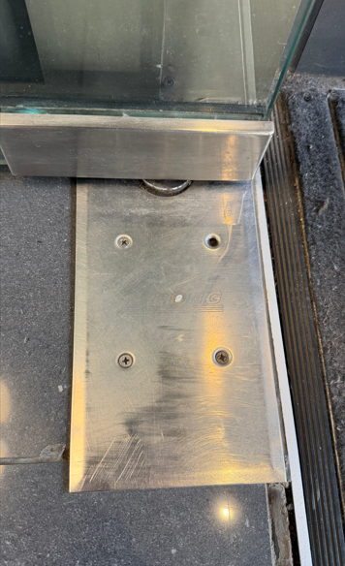

Tipología N°2: (2 quicios):
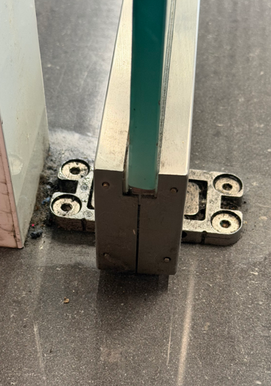
3.6 Multas por Incumplimiento
- Por cada día corrido de atraso en el plazo de ejecución comprometido, se podrá aplicar una multa equivalente al 1% del monto adjudicado, con un tope máximo de 10%, sin perjuicio de las demás acciones administrativas que correspondan.

4. ESPECIFICACIONES ECONÓMICAS
4.1 Oferta Económica
La oferta deberá considerar un valor único a suma alzada e incluir todos los costos asociados a la ejecución del servicio, tales como:
- Mano de obra.
- Materiales.
- Equipos y herramientas.
- Transporte.
- Retiro y disposición de elementos reemplazados.
- Gastos generales.
- Impuestos aplicables.
- El proveedor deberá retirar los residuos, escombros, embalajes y materiales resultantes de los trabajos, manteniendo las áreas de intervención limpias y seguras durante toda la ejecución del servicio.

No se aceptarán cobros adicionales posteriores a la adjudicación.
4.2 Forma de Pago
El pago se efectuará contra recepción conforme de los trabajos realizados y previa presentación de la respectiva factura o documento tributario correspondiente.
4.3 Criterio de Evaluación
La adjudicación recaerá en la oferta que cumpla íntegramente con las especificaciones técnicas requeridas y presente el menor precio ofertado.

